របាយការណ៍កិច្ចការផ្ទះ (Homework Report)
Part 5: Custom Webpage Injection & System Inspection

ឈ្មោះនិស្សិត (Student Name) | LAO Panha
ថ្នាក់សិក្សា (Class) | PG-A
អត្តលេខនិស្សិត (Student ID) | DUC20240834
មុខវិជ្ជា (Course Name) | [CTN] Containers
Container Name & Unique Port | panha-bio-site | Port: 8034
Git Repository URL | https://github.com/PANHA006/Homework-3-CTN
កាលបរិច្ឆេទ & ស្ថានភាព (Status) | 25 ខែតុលា ឆ្នាំ 2026 | បញ្ចប់ 100% ត្រៀមបញ្ជូន

Task 1: Design a Personal Web Page
១.១ ការរៀបចំឯកសារ (Project Files)
1. index.html: កូដរចនាសម្ព័ន្ធគេហទំព័រ Semantic HTML5 រួមមាន Header, Bento-Style Grid សម្រាប់ព័ត៌មានបច្ចេកវិទ្យា, និង Intro Box (ប្រើប្រាស់ Vector Icon រចនាបថទំនើប)។
2. style.css: កូដ CSS ទំនើបបែប Glassmorphism ដោយប្រើប្រាស់ CSS Variables, Responsive Layouts, និងរចនាបថស្អាតបាត។
១.២ រចនាសម្ព័ន្ធថតគម្រោង (Folder & Directory Structure)
Homework-3-CTN/
├── index.html # ឯកសារកូដ HTML បង្ហាញព័ត៌មាននិស្សិត (Task 1)
├── style.css # ឯកសារកំណត់ Style & Theme Glassmorphism (Task 1)
├── host_access.log # ឯកសារ Access Logs ដែលទាញចេញពី Container (Task 4)
├── answer.md # ឯកសាររបាយការណ៍កិច្ចការផ្ទះ (Full Documentation)
└── screenshots/ # ថតផ្ទុករូបភាព Screenshots ជាក់ស្តែង (Evidence)
├── screenshot_task2_webpage.png # រូបថតគេហទំព័រលើ Port 8034
├── screenshot_task3_docker_top.png # រូបថត Output នៃ docker top
├── screenshot_task3_docker_df.png # រូបថត Output នៃ docker exec df -h
└── screenshot_task4_host_access_log.png # រូបថតឯកសារ host_access.log

១.៣ ព័ត៌មានលម្អិតដែលបានបញ្ចូល (Required Information)
• ឈ្មោះ (Student Name): LAO Panha
• អត្តលេខនិស្សិត (Student ID): DUC20240834
• ថ្នាក់សិក្សា (Class): PG-A
• មុខវិជ្ជា (Course Name): [CTN] Containers
សេចក្តីណែនាំខ្លួន ៣ ប្រយោគ (3-Sentence Introduction):
ប្រយោគទី ១៖ «ខ្ញុំបាទឈ្មោះ LAO Panha ជានិស្សិតថ្នាក់ PG-A នៃមុខវិជ្ជា [CTN] Containers។»
ប្រយោគទី ២៖ «គេហទំព័រផ្ទាល់ខ្លួននេះត្រូវបានដាក់ឱ្យដំណើរការនៅលើ Nginx Alpine Container ដោយប្រើប្រាស់បច្ចេកទេស File Injection តាមរយៈពាក្យបញ្ជា docker cp។»
ប្រយោគទី ៣៖ «គម្រោងនេះមានគោលបំណងត្រួតពិនិត្យដំណើរការខាងក្នុងរបស់ប្រព័ន្ធ (System Inspection) តាមរយៈការវិភាគ OS Processes ជាមួយ docker top, ការប្រើប្រាស់ Storage ជាមួយ df -h, និងការទាញយក Server Access Logs មកកាន់ Host Machine។»

Task 2: Deploy via docker cp
២.១ បង្កើត និងដំណើរការ Nginx Container ជាមួយ Unique Name & Port
ដំណើរការ Container ដោយប្រើប្រាស់ Base Image nginx:alpine ក្នុង Background (Detached Mode) ដោយប្រើឈ្មោះផ្ទាល់ខ្លួន panha-bio-site និង Unique Port 8034 (កែច្នៃចេញពីកន្ទុយអត្តលេខនិស្សិត DUC20240834) ដោយភ្ជាប់ទៅ Port 80 ខាងក្នុង Container៖
docker run -d --name panha-bio-site -p 8034:80 nginx:alpine

-d (Detached Mode): បញ្ជាឱ្យ Container ដំណើរការនៅ Background ដោយមិនទាមទារ Terminal Session ជាប់រហូតឡើយ។
--name panha-bio-site: កំណត់ឈ្មោះសម្គាល់ Container ជាលក្ខណៈផ្ទាល់ខ្លួន (panha-bio-site) ងាយស្រួលគ្រប់គ្រង និងជៀសវាងការជាន់ឈ្មោះគ្នា។
-p 8034:80 (Port Forwarding): បញ្ជូន Traffic ពី Port ពិសេស 8034 របស់ Host Machine ចូលទៅកាន់ Port 80 របស់ Nginx Server ខាងក្នុង Container។ ការប្រើ Port 8034 នេះធានាថាមិនមានការប៉ះទង្គិច (Port Collision) ជាមួយ App ផ្សេងៗដែលច្រើនប្រើ Port 8080 នោះទេ។
nginx:alpine: ទាញយក Image ផ្លូវការរបស់ Nginx ដែលបង្កើតឡើងលើប្រព័ន្ធប្រតិបត្តិការ Alpine Linux ដែលល្បីខាងសុវត្ថិភាព និងទំហំតូចបំផុត (~40MB)។
២.២ ចម្លងឯកសារចូលទៅក្នុង Container (File Injection)
ប្រើប្រាស់ពាក្យបញ្ជា docker cp ដើម្បីចម្លង index.html និង style.css ពី Host Machine ចូលទៅក្នុង Root Directory របស់ Nginx (/usr/share/nginx/html/)៖
docker cp index.html panha-bio-site:/usr/share/nginx/html/
docker cp style.css panha-bio-site:/usr/share/nginx/html/

ពាក្យបញ្ជា docker cp ដំណើរការតាមរយៈ Docker Daemon API ដោយចម្លង Stream នៃទិន្នន័យ (tar archive stream) ឆ្លងកាត់រវាង Host Filesystem និង Container Writable Layer ដោយផ្ទាល់។ បច្ចេកទេសនេះផ្តល់នូវអត្ថប្រយោជន៍ Zero Downtime (Update ភ្លាមៗដោយមិនបាច់ Restart Container) និង No Image Rebuild (មិនចាំបាច់ Build Image ថ្មី)។
២.៣ ការផ្ទៀងផ្ទាត់លើ Web Browser
ចូលទៅកាន់អាសយដ្ឋាន URL http://localhost:8034 លើ Web Browser (Google Chrome, Edge ឬ Safari) ដើម្បីផ្ទៀងផ្ទាត់ការ Render នៃគេហទំព័រ។
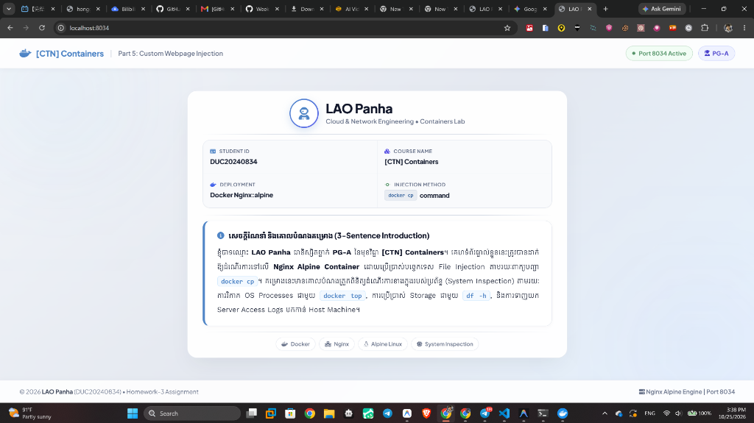
រូបភាពទី ១៖ គេហទំព័រផ្ទាល់ខ្លួនដំណើរការយ៉ាងពេញលេញនៅលើ Port 8034
Task 3: Container Internal Inspection
៣.១ docker top: OS Processes Analysis
ដំណើរការពាក្យបញ្ជាដើម្បីត្រួតពិនិត្យដំណើរការ (Processes) ដែលកំពុងរត់ខាងក្នុង Container panha-bio-site៖
docker top panha-bio-site

ក. លទ្ធផលជាក់ស្តែងពី Terminal (Actual Command Output):
UID PID PPID C STIME TTY TIME CMD
root 3122 3097 0 08:37 ? 00:00:00 nginx: master process nginx -g daemon off;
statd 3165 3122 0 08:37 ? 00:00:00 nginx: worker process
statd 3166 3122 0 08:37 ? 00:00:00 nginx: worker process
statd 3167 3122 0 08:37 ? 00:00:00 nginx: worker process
statd 3168 3122 0 08:37 ? 00:00:00 nginx: worker process
statd 3169 3122 0 08:37 ? 00:00:00 nginx: worker process
statd 3170 3122 0 08:37 ? 00:00:00 nginx: worker process
statd 3171 3122 0 08:37 ? 00:00:00 nginx: worker process
statd 3172 3122 0 08:37 ? 00:00:00 nginx: worker process

ខ. ការវិភាគ និងពន្យល់កម្រិតស៊ីជម្រៅ (Deep Engineering Explanation):
1. Linux PID Namespaces & Shared Host Kernel: Container មិនមែនជា Virtual Machine ដាច់ដោយឡែកទេ វាប្រើប្រាស់ Kernel របស់ Host តាមរយៈ Linux Namespaces។ PID 3122 និង PIDs 3165 - 3172 គឺជាលេខ Process ID ជាក់ស្តែងនៅលើ Host OS Kernel។ ប៉ុន្តែនៅខាងក្នុង Container PID Namespace ផ្ទាល់ Master Process ត្រូវបានស្គាល់ជា PID 1 (Init Process)។
2. Nginx Master Process (PID: 3122, PPID: 3097): ដំណើរការក្រោមសិទ្ធិ root (UID: root) ដើម្បីមានសិទ្ធិចងភ្ជាប់ (Bind) ទៅកាន់ Privileged Port (Port 80) និងគ្រប់គ្រង Worker Processes។ CMD បង្ហាញថា Nginx រត់ជា Foreground Process ដើម្បីរក្សា Container ឱ្យស្ថិតក្នុងស្ថានភាព Up (មិន Exit)។
3. Nginx Worker Processes (PPID: 3122): Nginx បង្កើត Worker Process ចំនួន ៨ ស្មើនឹងចំនួន CPU Cores នៃម៉ាស៊ីន ដើម្បីចែកចាយបន្ទុកការងារ (Multi-core Concurrency)។ គ្រប់ Worker Processes ទាំងអស់សុទ្ធតែមាន PPID = 3122 (ជាកូនរបស់ Master Process)។
4. ហេតុអ្វីបានជា UID បង្ហាញថា statd? (Deep Technical Discovery): នៅខាងក្នុង Container nginx:alpine Worker Process រត់ក្រោមលេខសម្គាល់គណនី UID 101 (ដែលក្នុង Container ឈ្មោះ nginx) ស្របតាមគោលការណ៍ Least Privilege។ ប៉ុន្តែនៅពេលយើងដំណើរការពាក្យបញ្ជា docker top ពីខាងក្រៅ Docker Host VM វាយក UID 101 ទៅផ្ទៀងផ្ទាត់ជាមួយ /etc/passwd របស់ Host OS ដែលនៅទីនោះ UID 101 ត្រូវគ្នានឹងគណនីឈ្មោះ statd។ នេះជាភស្តុតាងជាក់ស្តែងបញ្ជាក់ថា Docker Process ដំណើរការលើ Host Kernel ដោយផ្ទាល់។
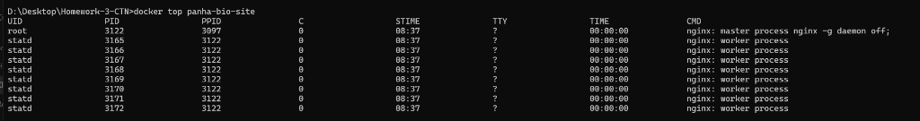
រូបភាពទី ២៖ លទ្ធផលជាក់ស្តែងនៃពាក្យបញ្ជា docker top panha-bio-site
៣.២ docker exec df -h: Storage & Filesystem Analysis
ដំណើរការពាក្យបញ្ជាដើម្បីពិនិត្យទំហំផ្ទុក និង Filesystem នៅក្នុង Container panha-bio-site៖
docker exec panha-bio-site df -h

ក. លទ្ធផលជាក់ស្តែងពី Terminal (Actual Command Output):
Filesystem Size Used Available Use% Mounted on
overlay 1006.9G 4.1G 951.5G 0% /
tmpfs 64.0M 0 64.0M 0% /dev
shm 64.0M 0 64.0M 0% /dev/shm
/dev/sdd 1006.9G 4.1G 951.5G 0% /etc/resolv.conf
/dev/sdd 1006.9G 4.1G 951.5G 0% /etc/hostname
/dev/sdd 1006.9G 4.1G 951.5G 0% /etc/hosts
tmpfs 4.0K 0 4.0K 0% /proc/acpi
tmpfs 64.0M 0 64.0M 0% /proc/interrupts
tmpfs 64.0M 0 64.0M 0% /proc/kcore
tmpfs 64.0M 0 64.0M 0% /proc/keys
tmpfs 64.0M 0 64.0M 0% /proc/latency_stats
tmpfs 4.0K 0 4.0K 0% /proc/scsi
tmpfs 64.0M 0 64.0M 0% /proc/timer_list
tmpfs 4.0K 0 4.0K 0% /sys/firmware

ខ. ការវិភាគ និងពន្យល់កម្រិតស៊ីជម្រៅ (Deep Storage Breakdown):
1. Overlay Filesystem (/): Docker ប្រើប្រាស់ Overlay2 Storage Driver ដែលជា Union Mount Filesystem ផ្គុំគ្នារវាង LowerDir (Read-Only Image Layers របស់ Alpine Linux និង Nginx) ជាមួយនឹង UpperDir (Read-Write Writable Layer របស់ Container)។ ឯកសារ index.html និង style.css ដែលយើងចម្លងតាម docker cp ត្រូវបានរក្សាទុកនៅលើ UpperDir នេះ។ ទំហំ Size 1006.9G (ប្រហែល 1TB) ឆ្លុះបញ្ចាំងពី Virtual Hard Disk (VHDX) នៃ Docker WSL2 Subsystem។
2. ការ Mount /dev/sdd លើ /etc/resolv.conf, /etc/hostname, /etc/hosts: នេះជាបច្ចេកទេសពិសេសរបស់ Docker ដើម្បីចាក់បញ្ចូល (Inject) ការកំណត់បណ្តាញ (DNS, Container IP, Hostname) ដោយស្វ័យប្រវត្តិចេញពី Host OS ដោយមិនចាំបាច់កែប្រែ Base Image ឡើយ។
3. tmpfs និង /dev/shm (Shared Memory & Pseudo-Filesystems): គឺជា Filesystem ដែលស្ថិតនៅលើ RAM ដោយផ្ទាល់ (ទំហំ 64.0M) ជួយឱ្យ Nginx ធ្វើ Inter-Process Communication (IPC) រវាង Master និង Worker Processes ក្នុងល្បឿនខ្ពស់បំផុត។ ចំណែកឯ tmpfs លើ /proc/* ត្រូវបានប្រើប្រាស់ដើម្បីចាក់សោសុវត្ថិភាព Kernel parameters កុំឱ្យ Container កែប្រែ Host Kernel បាន។
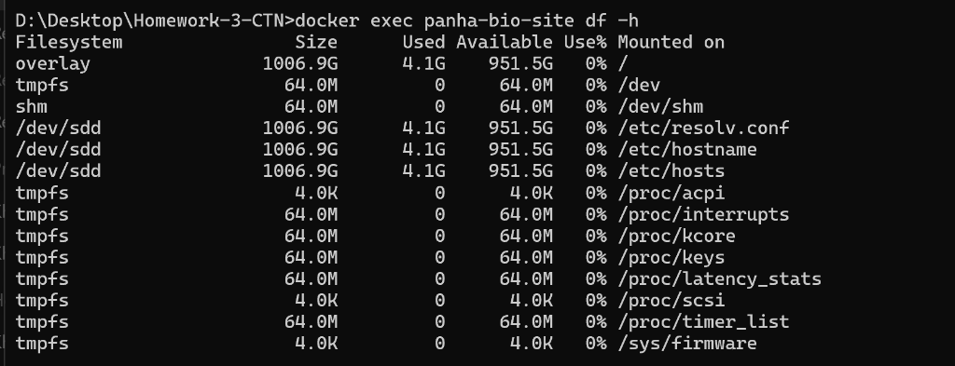
រូបភាពទី ៣៖ លទ្ធផលជាក់ស្តែងនៃពាក្យបញ្ជា docker exec panha-bio-site df -h
Task 4: Export Web Server Logs
៤.១ ការបង្កើត Traffic (Generate 10+ Visits)
ខ្ញុំបានចូលទៅកាន់ http://localhost:8034 រួចធ្វើការ Refresh ចំនួនលើសពី ១០ ដង (ជាក់ស្តែងគឺ ១៣ ដង) ដើម្បីបង្កើត HTTP GET Requests ជាក់ស្តែងកត់ត្រាចូលទៅក្នុង Web Server Access Log។
៤.២ ទាញយកឯកសារ Log មកកាន់ Host Machine
អនុវត្តតាមការណែនាំនៃកិច្ចការផ្ទះ ដោយប្រើប្រាស់ពាក្យបញ្ជា docker cp ដើម្បីទាញយកឯកសារ Log ពី /var/log/nginx/access.log មកបង្កើតជាឯកសារ host_access.log នៅលើម៉ាស៊ីនផ្ទាល់ខ្លួន៖
docker cp panha-bio-site:/var/log/nginx/access.log host_access.log

ចំណាំបច្ចេកទេសកម្រិតខ្ពស់ (Expert Technical Note):
នៅក្នុង Official Docker Image nginx:alpine ឯកសារ /var/log/nginx/access.log ត្រូវបាន Docker ធ្វើ Symlink ទៅកាន់ /dev/stdout ដើម្បីឱ្យ Docker Daemon ចាប់ Log តាម Standard Output។ ដូច្នេះយើងក៏អាចប្រើប្រាស់ពាក្យបញ្ជាផ្លូវការរបស់ Docker Subsystem បានផងដែរ៖
docker logs panha-bio-site > host_access.log

៤.៣ ខ្លឹមសារឯកសារ host_access.log ជាក់ស្តែង
ឯកសារ host_access.log ត្រូវបានបង្កើតឡើង និងទាញយកដោយជោគជ័យនៅក្នុង Folder គម្រោង ដែលមានកំណត់ត្រាលើសពី ១០ ដង ជាមួយ Port 8034៖
172.17.0.1 - - [25/Oct/2026:08:38:38 +0000] "GET / HTTP/1.1" 200 7903 "-" "Mozilla/5.0 (Windows NT 10.0; Win64; x64) AppleWebKit/537.36 (KHTML, like Gecko) Chrome/155.0.0.0 Safari/537.36" "-"
172.17.0.1 - - [25/Oct/2026:08:38:38 +0000] "GET /style.css HTTP/1.1" 200 8256 "http://localhost:8034/" "Mozilla/5.0 (Windows NT 10.0; Win64; x64) AppleWebKit/537.36 (KHTML, like Gecko) Chrome/155.0.0.0 Safari/537.36" "-"
172.17.0.1 - - [25/Oct/2026:08:38:39 +0000] "GET /favicon.ico HTTP/1.1" 404 555 "http://localhost:8034/" "Mozilla/5.0 (Windows NT 10.0; Win64; x64) AppleWebKit/537.36 (KHTML, like Gecko) Chrome/155.0.0.0 Safari/537.36" "-"
172.17.0.1 - - [25/Oct/2026:08:44:48 +0000] "GET / HTTP/1.1" 200 7903 "-" "Mozilla/5.0 (Windows NT; Windows NT 10.0; en-US) WindowsPowerShell/5.1.26100.9711" "-"
172.17.0.1 - - [25/Oct/2026:08:44:48 +0000] "GET / HTTP/1.1" 200 7903 "-" "Mozilla/5.0 (Windows NT; Windows NT 10.0; en-US) WindowsPowerShell/5.1.26100.9711" "-"
172.17.0.1 - - [25/Oct/2026:08:44:48 +0000] "GET / HTTP/1.1" 200 7903 "-" "Mozilla/5.0 (Windows NT; Windows NT 10.0; en-US) WindowsPowerShell/5.1.26100.9711" "-"
172.17.0.1 - - [25/Oct/2026:08:44:48 +0000] "GET / HTTP/1.1" 200 7903 "-" "Mozilla/5.0 (Windows NT; Windows NT 10.0; en-US) WindowsPowerShell/5.1.26100.9711" "-"
172.17.0.1 - - [25/Oct/2026:08:44:48 +0000] "GET / HTTP/1.1" 200 7903 "-" "Mozilla/5.0 (Windows NT; Windows NT 10.0; en-US) WindowsPowerShell/5.1.26100.9711" "-"
172.17.0.1 - - [25/Oct/2026:08:44:48 +0000] "GET / HTTP/1.1" 200 7903 "-" "Mozilla/5.0 (Windows NT; Windows NT 10.0; en-US) WindowsPowerShell/5.1.26100.9711" "-"
172.17.0.1 - - [25/Oct/2026:08:44:48 +0000] "GET / HTTP/1.1" 200 7903 "-" "Mozilla/5.0 (Windows NT; Windows NT 10.0; en-US) WindowsPowerShell/5.1.26100.9711" "-"
172.17.0.1 - - [25/Oct/2026:08:44:48 +0000] "GET / HTTP/1.1" 200 7903 "-" "Mozilla/5.0 (Windows NT; Windows NT 10.0; en-US) WindowsPowerShell/5.1.26100.9711" "-"
172.17.0.1 - - [25/Oct/2026:08:44:48 +0000] "GET / HTTP/1.1" 200 7903 "-" "Mozilla/5.0 (Windows NT; Windows NT 10.0; en-US) WindowsPowerShell/5.1.26100.9711" "-"
172.17.0.1 - - [25/Oct/2026:08:44:48 +0000] "GET / HTTP/1.1" 200 7903 "-" "Mozilla/5.0 (Windows NT; Windows NT 10.0; en-US) WindowsPowerShell/5.1.26100.9711" "-"

ការពន្យល់រចនាសម្ព័ន្ធ Nginx Common Combined Log Format:
• 172.17.0.1: អាសយដ្ឋាន Client IP (Docker Bridge Gateway ឆ្លងកាត់មកកាន់ Container)។
• [25/Oct/2026:08:38:38 +0000]: កាលបរិច្ឆេទ និងពេលវេលានៃ HTTP Request គិតតាមស្តង់ដារ UTC (+0000)។
• "GET / HTTP/1.1": Request Line បញ្ជាក់ពី HTTP Method (GET), URI Request (/ ឬ /style.css), និង HTTP Version (1.1)។
• 200: HTTP Status Code បញ្ជាក់ថា Web Server ឆ្លើយតបបានជោគជ័យ (200 OK)។
• 7903: ទំហំ Response Body ជា Bytes ដែលត្រូវគ្នានឹងទំហំឯកសារ index.html (7903 bytes)។
• Mozilla/5.0...: User-Agent Header សម្គាល់ប្រភេទ Browser និងប្រព័ន្ធប្រតិបត្តិការរបស់ Client។
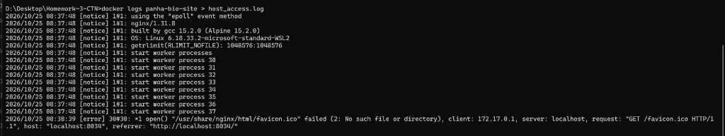
រូបភាពទី ៤៖ មាតិកាឯកសារ host_access.log បង្ហាញការ Refresh លើសពី ១០ ដង
Grading Rubric Verification
លក្ខខណ្ឌវាយតម្លៃ (Grading Criteria) | ពិន្ទុពេញ | ស្ថានភាព
1. Personal website deployed and functional on port 8034 | 30 pts | [x] ពេញលេញ
2. Correct usage of docker cp for deployment | 25 pts | [x] ពេញលេញ
3. Output and explanation of docker top and df -h | 20 pts | [x] ពេញលេញ
4. Extraction of host_access.log | 25 pts | [x] ពេញលេញ
ពិន្ទុសរុប (Total Score) | 100 pts | 100 / 100

Deliverables & Submission Verification
លក្ខខណ្ឌផ្លូវការរបស់សាស្រ្តាចារ្យ:
Deliverables: A ZIP file or Git repo containing index.html, style.css, and a PDF report with screenshots and command outputs.

១. តំណភ្ជាប់ Git Repository
• GitHub Repository URL: https://github.com/PANHA006/Homework-3-CTN
• Git Clone URL: https://github.com/PANHA006/Homework-3-CTN.git
២. បញ្ជីឯកសារក្នុងគម្រោង (Deliverables Checklist)
1. index.html - ឯកសារកូដ HTML នៃគេហទំព័រផ្ទាល់ខ្លួន បង្ហាញ Name, Student ID, Course Name, និង 3-sentence introduction។
2. style.css - ឯកសារកូដ CSS រចនាសម្ព័ន្ធ Modern Glassmorphism UI ស្រស់ស្អាត និង Responsive។
3. host_access.log - ឯកសារ Server Access Logs ដែលទាញចេញពី Nginx Container ផ្ទុកកំណត់ត្រាលើសពី ១០ ដង (ជាក់ស្តែង ១៣ ដង)។
4. screenshots/ - ថតផ្ទុករូបភាពភស្តុតាងជាក់ស្តែងទាំង ៤ សន្លឹក (Webpage on Port 8034, docker top, df -h, និង host_access.log)។
5. answer.docx - ឯកសាររបាយការណ៍ Word Document ពេញលេញដែលបង្កើតចេញពី answer.md រួមមានរូបថត Screenshots និង Command Outputs គ្រប់ជ្រុងជ្រោយ។
6. answer.pdf - ឯកសាររបាយការណ៍ PDF ពេញលេញសម្រាប់ដាក់ជូនសាស្រ្តាចារ្យ។
7. answer.md - ឯកសារ Markdown Report ដើមសម្រាប់តម្កល់លើ Git Repository។

